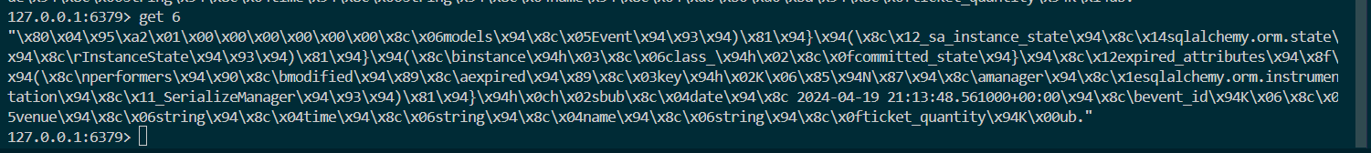

# REVIEWS

# Descriptions

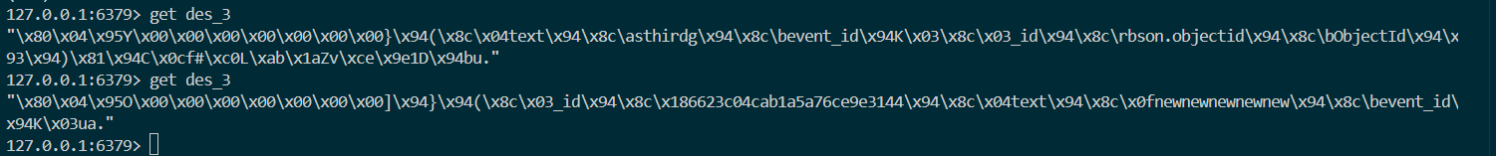



# Event with description and reviews

